《国家重点基础研究发展规划》项目(2005CB422000)
青藏高原环境变化及其对全球变化的响应与适应对策

简 报

2007-01/总第19期

项目专家组办公室 编 2007年1月

祁连山区与藏东南树轮样本的采集
以及树木现代生长过程的观测工作顺利进行

2006年本项研究在祁连山区与色季拉山进行了树轮样本的采集, 并开展了林线树木现代生长过程的观测研究。树木的生长具有一定的季节变化规律，同时还受外界环境变化影响，因此在树木年轮宽度和细胞结构上记录下环境影响的信息，而树轮气候学研究就是探讨如何从树轮变化特征中提取气候变化的信息。研究树木现代生长过程首先就要从树轮中提取具有生理意义的气候指标。然而，我国以往树轮的研究忽视了此类基础性工作。目前的研究重点内容之一就是强调树木季节生长动态与立地微环境的同步监测研究，弥补我国在此方面的不足。另外，在此基础上将在藏东南湿润区，青藏高原东北部干旱、半干旱区逐步建立适合研究区域气候变化的树轮网络，并进行气候重建。
2006年7月，在祁连山自西向东先后开展了两次野外采样工作。采样点多选择人类活动干扰较小的开阔林地，在林地上限或接近上限处利用生长锥采集了树芯样本。为了比较微环境的差异对树木生长的可能影响，还按照不同海拔高度采集了树轮样本。两次野外考察共采集22个样点的树轮样本（图1）。 5月开始采样主要由梁尔源博士负责，

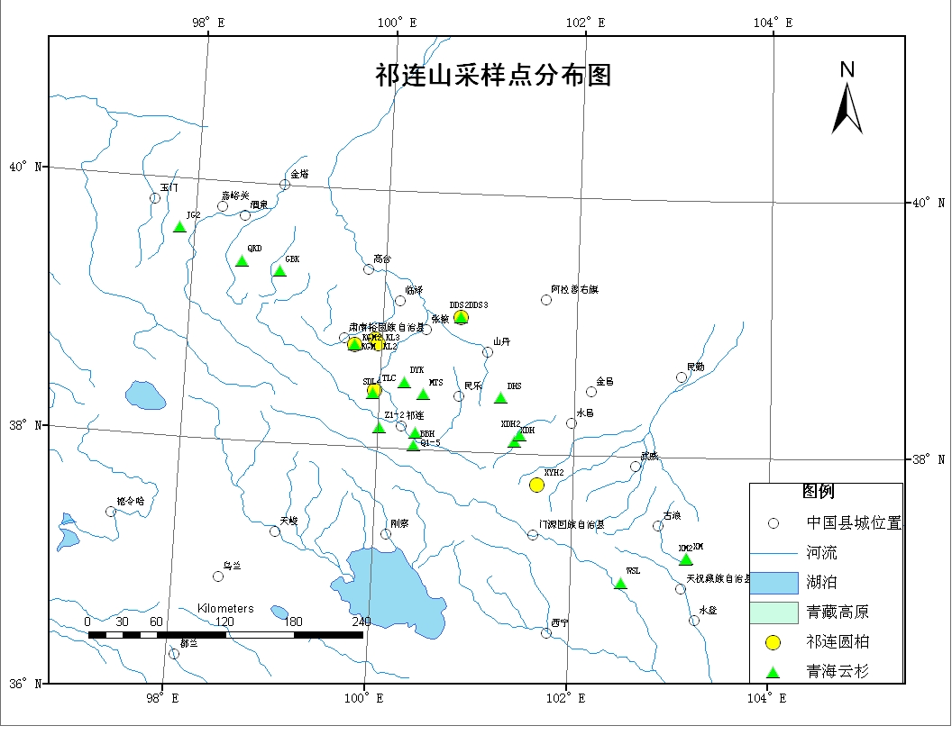
图1 祁连山树轮采样点分布

7月由邵雪梅研究员带队，朱海峰博士，张永香，李雁等参加了采样工作。其间虽已是5月，可祁连山地区普降大雪，天气恶劣，为了不影响工作进展，同志们不畏困难顶风冒雪在山上采样（图2）。祁连山采样多以青海云杉为主（图3），同时还采集了祁连圆柏样本。9月份，对色季拉山东坡进行了植被调查与树轮样本的采集。 合计13个样点

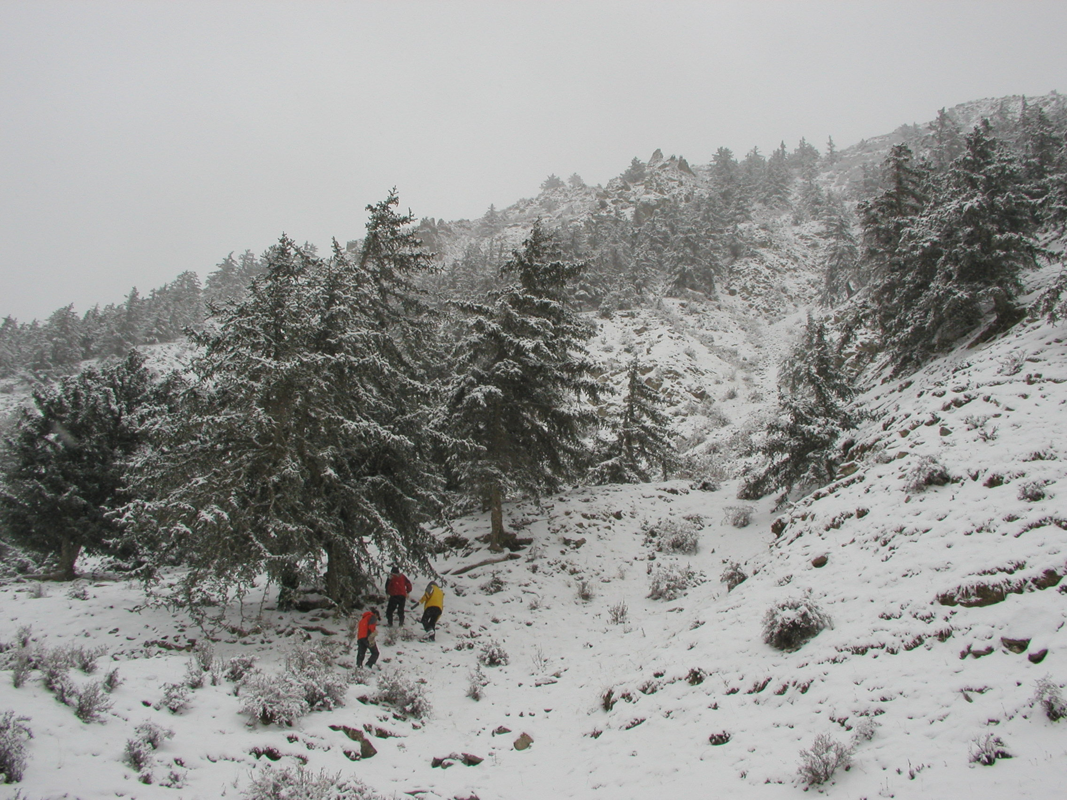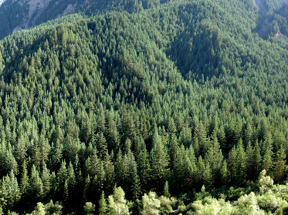
图2 采样工作照 图3 祁连山青海云杉林分布（马蹄寺）

的树轮样本，其中大部分的样本均取自于林线处（图4、5），以便从中提取气候信息。现已利用标准方法对样芯进行了实验室预处理，以及交叉定年和原始宽度数据的测量工作。为了研究目标的顺利实施，除
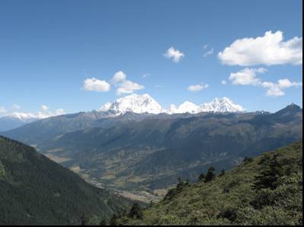
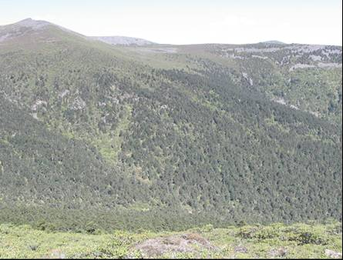
采用自动化径向生长测量仪来检测树木季节生长动态外，还在色季拉山东坡利用定期采集微样芯的方法来监测林线树木的形成层活动。为了捕捉到2006年生长季初期树木形成层的活动，科技人员踏着半米厚的积雪对色季拉山东坡进行野外考察与样地选择。最终在色季拉山的东坡选择了三个观测样地：急尖长苞冷杉林线样地 (N29º37', E94º42', 4420m )，与其低海拔对照样地(N29º38', E94º42', 3850m)，以及方枝柏林线样地 (N29º39', E94º42', 4390m)。在这次样地的选择工作中还得到西藏高原生态研究所的大力支持。
图4 色季拉山典型方枝柏林线
图5 色季拉山急尖长苞冷杉林线
自5月1日起，每周用特制微生长锥采集树木形成层微样芯，并存放在固定液中，观察周期为5月初至10月末。
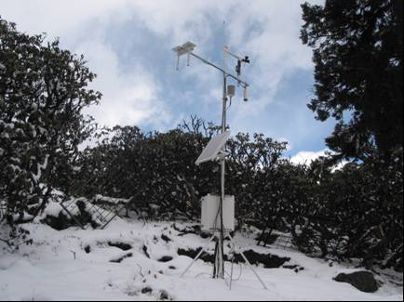
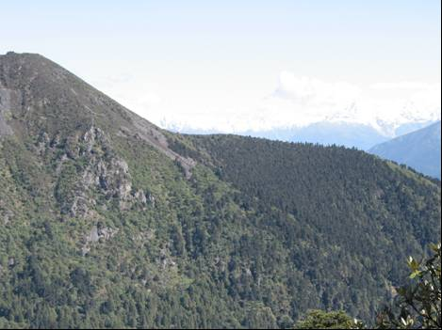
目前，研究组部分成员正在德国汉堡大学树轮实验室进行实验分析。另外，为了配合藏东南高山环境站的对生态过渡带的观测， 11月份在阳坡样地上建立了从海拔3000米左右的谷地到海拔5000米的山顶布设了4组土壤温度/湿度自动数据采集系统自动气象站（图6、7）以分析土壤温度、水分变化与生态系统变化的联系，使树木季节生长动态与立地微环境的同步观测有了新进展。
图6 方枝柏林线观测样地
图7 新架设的自动气象站

（图•文/梁尔源、张永香）

通讯地址：北京市海淀区双清路18号中国科学院青藏高原研究所
电 话：010-62849309 传真：010-62849886 邮政编码：100085
http://www.itpcas.ac.cn

